**新 书 推 荐**

**中文书名：《喵力：来自猫的治愈力量》**

**英文书名：CAT POWER**

**瑞典书名：*Kattens läkande kraft***

**作 者：Ulrica Norberg and Carina Nunstedt**

**出 版 社：Bazar**

**代理公司：Enberg Agency/ANA/Conor**

**出版时间：2022年3月**

**代理地区：中国大陆、台湾**

**页 数：200页**

**审读资料：瑞典文电子稿、英文全稿**

**类 型：动物与人**

**版权已授：瑞典、芬兰、爱沙尼亚、意大利、日本、塞尔维亚、瑞典、挪威、波兰、荷兰、土耳其、越南、阿拉伯地区、马来西亚**

**·已在全球7个语区顺利出版，包括日本**

**内容简介：**

**猫带给了我们什么，我们又能从猫身上学到什么，猫如何能真正治愈我们？**

**阅读此书，我们不仅能了解到如何理解猫的思想，与这一可爱的生物感同身受，同时也能更为深入地了解自己的思维和心灵。**

家中养猫，可以帮助减少压力和焦虑。听到猫咪打呼噜时，我们的身体也会分泌催产素，抑制压力性荷尔蒙，使我们感到轻松、愉快，有效降低血压，减少心血管疾病风险。总而言之，猫可以缓解孤独，帮助治疗各种精神疾病。

《喵力》（*Cat Power*）一书中，作者探讨了猫在整个人类历史上的意义，以及为什么养猫会让我们感觉如此之好。两位作者都曾长期卧病在床，切身体会到猫是如何帮助他们，指引他们过上更为平静、快乐的生活，顺利康复。的确，猫咪促使我们将最美的一面展现出来。

除此之外，观察猫咪的日常生活，我们也可以学会保护自己的隐私，享受更多的乐趣，迎接更为快乐的人生。

瑞典有150万只家养猫，美国则有9000万到1亿只。德国有23%的家庭养猫，共计超过1400万只，为欧洲之最，法国和英国则以1300万只和950万只位列其后。在中国，猫已经超过狗，成为最受欢迎的宠物。由于新冠疫情，瑞典家养猫数量增加了10%，世界上许多国家也都有了更多的宠物猫。人类为什么需要猫？喵~

两位作者作为嘉宾出席瑞典知名保健播客，谈一谈“人类为什么需要猫”，乌尔里卡和卡琳娜也带着自家猫主子马格南和克里奥出镜瑞典TV4早间节目。

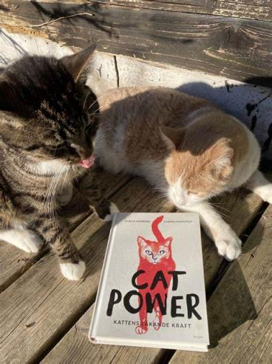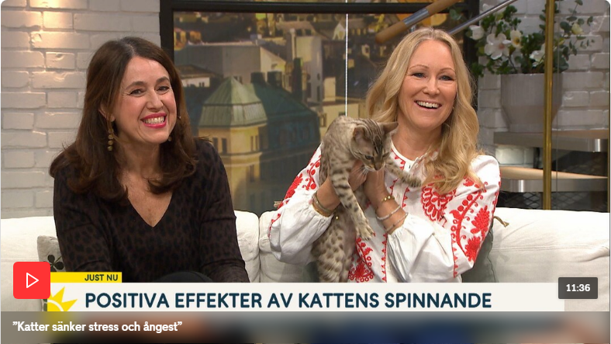

《喵力》已在7个市场发售，相信很快就会有一些可观的销售数据用于分享。出版一年半，本书已经在瑞典这个只有一千万人口的小市场卖出了5500册！同时，正如所预期的，“猫”备受喜爱的话题收获了全球关注。

我们都喜欢这本书，它为所有爱猫人士提供了崭新视角，重新意识到猫为我们带来了什么裨益，我们可以从猫身上学到什么，最重要的是，猫如何真正帮助我们疗愈内心。这本书充满了专家级别的研究，以及当下对于猫的前端科学，结合了个人叙事，启发读者，将猫当作我们的生活的老师，学会思考与倾听，领悟人的完整性，最终驾驭日常生活。

（若是有机会在家里和各位开视频会，我家那只布偶猪一定非常想蹿上桌子来打招呼）

**作者简介：**

**乌尔里卡·诺伯格（Ulrica Norberg）**，探索者和思想家，创造者和沉思者，致力于身体、思想和精神上的进化。十几岁时，她求学美国，接触到冥想和瑜伽，刻苦修炼，最终成为“瑜伽大师”——只有少数西方人能获得的瑜伽界最高荣誉。

乌尔里卡拥有斯德哥尔摩大学硕士学位，作为优秀的记者和剧作家之余，她也是创造力和创新转化教练，指导全球各地的团队和个人。她已经著有十几部健康、瑜伽和个人成长的书。

乌尔里卡是欧洲瑜伽界的重要人物，20世纪90年代以来，她为欧洲培养了数百名瑜伽老师。她也是呼吸机制和功能研究的主要倡导者，受瑞典国家电视台邀请，定期登台谈论呼吸对健康的重要性。

她在生活与学术中逆流而行，积累经验；在大方的仪态、深邃的知识、温和的态度下熠熠生辉。

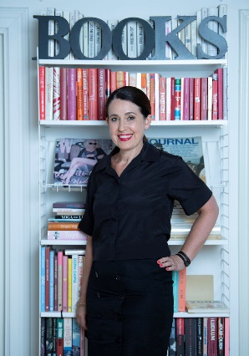**卡琳娜·努斯泰特（Carina Nunstedt）**，知名瑞典编辑、记者和作家，长期耕耘杂志业和图书出版业，推出了数部成功的生活方式杂志，例如《妈妈》，并在Bonnier担任主编、活动/概念开发者、高级编辑。2017年到2020年，她曾担任Harper Collins北欧出版和营销总监。

作为作者，她著作颇丰。作为图书编辑，她专注于振奋人心的非小说、回忆录、健康和心智/精神书籍，她经营着自己的小博客，用于翻译精选非小说。卡里娜与两个儿子和两只黑色的西伯利亚猫生活在斯德哥尔摩。

**媒体评价：**

“《喵力》写得真好！不仅有充足的科学依据，而且语言优美，笔调美妙。实在是引人入胜，让人读过就难以忘怀。”

——瑞典SVT Babel网络电视台

“尽管书中也涉及了一些较为伤感和令人灰心的话题，但书中始终洋溢着对未来的乐观和信心。能给你带来快乐，是人人都会喜欢的书。”

---- BTJ, 瑞典图书馆数据库供应商

“太棒了......我学到了很多关于猫的知识。我是个爱猫人，而如果你正养猫或准备养猫，那真的应该读读这本书。谨以此书向我的猫致敬！”

——瑞典电视台 GoKväll

**感谢您的阅读！**

**请将反馈信息发至：版权负责人**

**Email**：**[Rights@nurnberg.com.cn](mailto:Rights@nurnberg.com.cn)**

安德鲁·纳伯格联合国际有限公司北京代表处

北京市海淀区中关村大街甲59号中国人民大学文化大厦1705室, 邮编：100872

电话：010-82504106, 传真：010-82504200

公司网址：[http://www.nurnberg.com.cn](http://www.nurnberg.com.cn/)

书目下载：<http://www.nurnberg.com.cn/booklist_zh/list.aspx>

书讯浏览：<http://www.nurnberg.com.cn/book/book.aspx>

视频推荐：<http://www.nurnberg.com.cn/video/video.aspx>

豆瓣小站：<http://site.douban.com/110577/>

新浪微博：[安德鲁纳伯格公司的微博_微博 (weibo.com)](https://weibo.com/1877653117/profile?topnav=1&wvr=6)

微信订阅号：ANABJ2002

